“未来科学节·AI生活-机器人嘉年华”活动

“星际传奇”项目介绍

参与范围
- 阶段：6-18岁。
- 人数：项目为单人，每队1名选手。
- 指导员：每队1名指导员。

活动主题
恒星在它们各自的星座中闪烁着，行星则沿着固定的轨道穿行于星野之间。随着人类完成星际穿越，踏入更广阔的宇宙空间，未来的星际探索将通过更精确的观测和实验，深入探索时间和空间的本质与规律，使这一探索成为崭新的传奇，为我们更好地理解宇宙的演化和发展铺平道路。
本次活动要求青少年学生在活动现场使用自行制作机器人编写程序，并进行调试和活动任务。本活动项主题为“星际传奇”。选手将使用机器人在模拟环境中探索宇宙奥秘，在普及科学知识的同时，锻炼和提高参与者的思维能力、反应能力、动手协调能力和团队精神。

活动场地

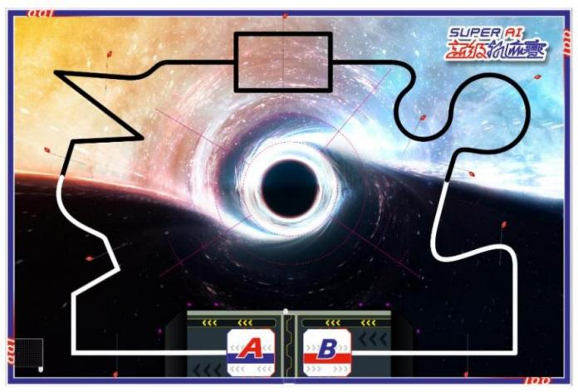
活动场地示意图

- 机器人比场地地具体样式以现场公布为准，其中最大场地尺寸为长3000mm、宽2000mm。
- 场地中不规则分布有一条飞行航道，主要由一条宽25mm(±1mm)的轨迹线组成（轨迹线有白色及黑色两类），飞行航道是引导机器人移动方向的线路。
- 场地中央为圆形的黑洞区域，黑洞区域由三个直径分别为800mm、500mm、300mm的同心圆组成。
- 在比场地地分别设置有两个长250mm×宽250mm的星舰坞，分别标注有A和B，是机器人启动和到达的区域。活动开始后机器人由星舰坞A出发沿飞行航道行驶，最终到达另一侧的星舰坞B。

机器人
- 机器人数量：1台。
- 机器人在启动区内的最大尺寸为300mm长、300mm宽、300mm高。
- 机器人必须使用塑料积木件搭建，不得使用螺丝、螺钉、铆钉、胶水、胶带、等辅助连接材料。
- 每台机器人必须自备独立电源，不得连接外部电源，自备电源电压不超过9V。

任务说明
- 全阶段组别基本任务：顺利启航、飞行航道、探索视界、星舰航行、安全返航。
6-12岁阶段附加任务：时空扭曲、舱门展开
13-15岁阶段附加任务：时空扭曲、舱门展开、星系传奇科研
16-18岁阶段附加任务：时空扭曲、舱门展开、物资装载、星系传奇科研
- 基本任务的任务区域根据任务细则要求设置于场地中对应的任务区域。6-12岁阶段设置2个附加任务，13-15岁阶段设置3个附加任务，16-18岁阶段设置4个附加任务。附加任务在调试前公布，其位置根据附加任务要求设置于场地中对应区域。
- 任务细则

顺利启航
- 机器人离开星舰坞。
- 在开始阶段机器人垂直投影完全脱离星舰坞（每轮活动任务只记录一次），记60分。

飞行航道
- 在整个场地的飞行航道上，有若干条垂直于飞行航道的标记线，将整个飞行航道分割成多个航道区域，在标记线的旁边以“A、B、C”等英文字母顺序标记。
- 任务全程机器人必须沿着飞行航道的方向向前移动，除以完成任务为目的可以短暂脱离当前的飞行航道和倒车外（完成后必须返回脱线的位置继续行驶），机器人的两侧驱动轮需全程位于飞行航道轨迹线的两侧或刚好压住飞行航道轨迹线。
- 机器人的任意一个驱动轮接触到一条飞行航道的标记线，记6分，满分60分。
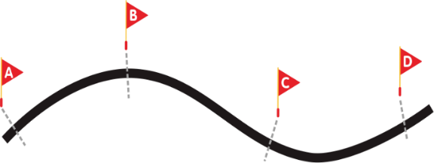
图示：飞行航道标记线

时空扭曲（附加任务）
- 时空扭曲模型固定设置于标记线E处，放置方式如下图所示。
- 时空扭曲模型由一个长150mm宽150m高20mm的平台及两个长150mm宽50mm高20mm的过渡斜坡组成。
- 机器人从入口进入区域并从出口离开，即完成该任务，记10分。机器人任意一侧驱动轮接触两个斜坡和平台的顶面，加记20分。
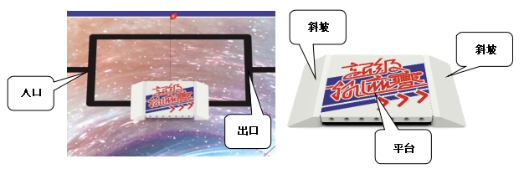
图示：时空扭曲模型

探索视界
- 部分飞行航道随机设置有探测器模型，其中6-12岁阶段至少设置1处，13-15岁阶段至少设置2处，16-18岁阶段至少设置2处。黑洞视界与黑洞边缘的分割线处设置有两条长410mm宽10mm高10mm的软胶条。
- 探测器模型为一个长宽高不大于50mm的十二面体。在编程调试开始前，由裁判随机抽取飞行航道标记线的字母标记，确定后将探测器模型直接覆盖于对应标记线与飞行航道的交点处。
- 机器人到达探测器前，拾取探测器并将其投送至场地中央的黑洞处，探测器离开初始放置点，即完成该任务，每个记10分。
- 若探测器接触在黑洞边缘，每个加记10分；若探测器接触在黑洞视界，每个加记20分；若探测器接触在黑洞中心，每个加记30分。若同时接触两个区域，则以最高一项得分计算。
- 机器人拾取及投送或运送探测器的全程，不得接触黑洞区域，否则视为无效。
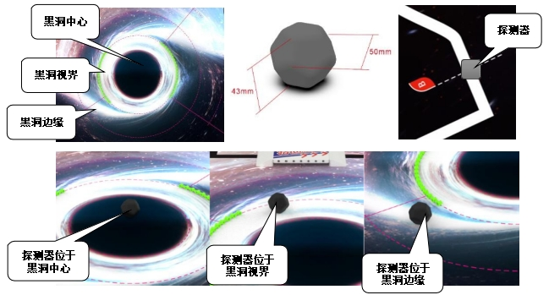
图示：黑洞区域、探测器样式、及任务完成状态示意图

舱门展开（附加任务）
- 任务模型由舱门、操作杆、飞船、平台组成，飞船设置于舱门内。
- 机器人需要向上推动操作杆展开舱门，使平台上的飞船升起。
- 飞船顶端高于舱门，且始终与平台顶面保持接触，记60分。
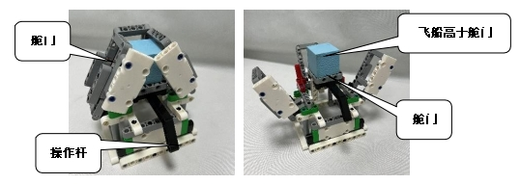
图示：舱门展开模型初始及完成状态

物资装载（附加任务）
- 任务模型由物资、吊钩、操作杆和底板组成。
- 机器人需要向前推动操作杆，使吊钩勾起物资。
- 若物资与吊钩接触，且与底板不接触，记60分。

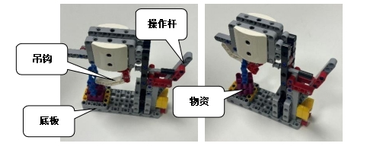
图示：物资装载模型初始及完成状态

星舰航行
- 任务模型由传奇星舰、启动器、控制中心组成。启动器始终面向相邻的轨迹线。
- 传奇星舰模型固定设置于任务区A1，启动器设置于星舰内。
- 机器人需要使用密钥触碰启动器，使控制中心开启传奇星舰。
- 控制中心亮起运行标志，记60分。
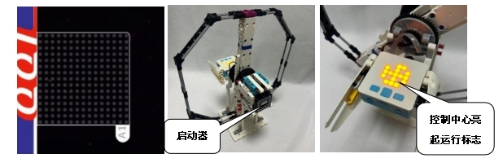

图示：任务区A1、星舰航行初始及完成状态

安全返航
- 机器人在不脱离飞行航道的情况下，沿标记线字母顺序的前进方向进入终点区。
- 机器人的驱动轮垂直投影完全纳入终点区，记60分。

星际传奇科研（附加任务）
- 星际科研任务模型固定设置于终点区旁的任务区A2。机器人在完成“安全返航”任务后，方可进行该任务。该任务不计时，且完成与否不影响时间得分。
- 任务模型主要由操作杆、科研装置、四个星际组成。四个星际分别树立于识别器左右两侧。科研装置四个面分别粘贴有四个星际的图案。
- 机器人推动操作杆使科研装置转动一周以上后，识别科研装置朝向机器人一面的星际图案，并根据图片识别信息将左右两侧中对应的一个星际推倒，使其从竖直状态变为水平状态。
- 限位器吸合，记10分。科研装置正面对应的星际被推倒为水平状态，加记50分。四个星际中，只能有唯一对应的星际被推倒，多倒错倒不得分。

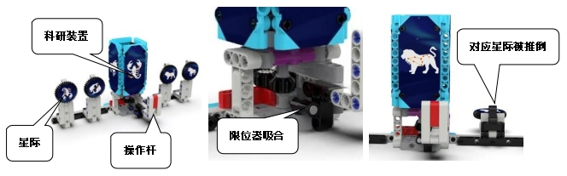
图示：星际传奇科研模型初始、中间及完成状态

活动制度
- 阶段：6-18岁
- 活动分两轮进行，总分为两轮成绩的总和。
- 活动单轮时间6-12岁阶段为120秒，13-15岁阶段为150秒，16-18岁阶段为180秒。
- 选手排名
某一阶段组别的全部活动结束后，按选手的总分进行排名。如果出现局部持平，按以下顺序破平：
- 单轮成绩高者在先；
- 两轮剩余时间分之和高者在先；
- 机器人重量小的队在先，或由裁判根据现场情况确定。

活动流程

编程与调试
- 机器人可整机入场，裁判员对选手携带的器材进行检查。
- 选手在准备区有60分钟的时间搭建机器人、调试和编制程序。
- 活动开始前，各选手把机器人排列在准备区的指定位置，封场。
- 选手在每轮活动结束后，允许在准备区简单地维修机器人和修改控制程序，但不能打乱下一轮出场次序。

活动前准备
- 准备上场时，选手领取自己的机器人，在引导员带领下进入活动区。在规定时间内未到场的选手将被视为弃权。
- 上场的选手，在裁判的允许下，将自己的机器人放入“起点”区域。机器人的任何部分及其在地面的投影不能超出“起点”区域。
- 选手应抓紧时间（不超过1分钟）做好启动前的准备工作，准备期间不得启动机器人，完成准备工作后，队员应向裁判员示意。

开始活动
- 裁判员确认选手已准备好后，将发出“3，2，1，开始”的倒计时启动口令。随着倒计时的开始，选手听到“开始”命令的第一个字，方可启动机器人。
- 在“开始”命令前启动机器人将被视为“误启动”并受到警告或处罚。

结束活动
倒计时到0，或选手向裁判示意要结束活动，或参与队的机器人已到达终点，裁判以哨声结束活动并停止计时、记录剩余时间。

计分
- 每场活动结束后要计算选手的得分。单场活动的得分为完成任务分与剩余时间分之和。二种任务分的记分标准见：附录计分表，剩余时间分为该场活动结束时剩余时间的秒数，完成全部任务才能获得时间分。
- 活动全部结束后，以两轮得分之和作为选手的总得分。

犯规和取消资格
- 迟到：未准时到场的选手，迟到30分钟内允许入场活动，但不补时。迟到30分钟后仍未到场，该选手将被取消活动资格。
- 提前启动：第1次误启动将受到裁判员的警告，机器人回到“起点区”再次启动，计时重新开始。第2次误启动将被取消活动资格。
- 越线：机器人垂直投影完全脱离轨迹线，每出现一次会被扣除5分。活动过程中，如机器人跑出活动场地（任意部分接触到场地外的地面），则本轮活动结束，已完成任务的得分有效，无时间分。
- 舞弊：选手在未经裁判长允许的情况下私自与指导员或家长联系，将被取消活动资格。
- 重启：机器人需要重启动，选手可向裁判提出要求，裁判允许后，参与选手方可进场取机器（注意保持场地清洁）。每轮重启请求只有1次机会，每使用一次会被扣10分，且计时不停止。

其它
本规则是实施裁判工作的依据。在活动中，裁判长有最终裁定权。处理争议时不会复查重放的活动录像。组委会不接受指导员或家长的投诉。活动期间，凡是规则中没有说明的事项由裁判委员会决定和解释。

星际传奇计分表
参与队： 年龄：
固定任务
任务 |  | 分值 | 第一轮 | 第二轮
基本任务 | 顺利启航 | 机器人离开星舰坞，60分
基本任务 | 飞行航道 | 驱动轮接触标记线，6分/条
基本任务 | 探索视界  （同时接触两个区域，  则以最高一项得分计算） | 探测器离开初始位置，即完成任务，10分/个
基本任务 | 探索视界  （同时接触两个区域，  则以最高一项得分计算） | 探测器接触黑洞边缘，10分/个
基本任务 | 探索视界  （同时接触两个区域，  则以最高一项得分计算） | 探测器接触黑洞视界，20分/个
基本任务 | 探索视界  （同时接触两个区域，  则以最高一项得分计算） | 探测器接触黑洞中心，30分/个
基本任务 | 星舰航行 | 星舰控制中心亮起运行标志，60分
基本任务 | 安全返航 | 机器人驱动轮完全纳入星舰坞，并显示“√”，60分
附加任务 | 时空扭曲 | 机器人从入口进入该区域并从出口离开，即完成任务，10分
附加任务 | 时空扭曲 | 机器人驱动轮接触斜坡和平台顶面，20分
附加任务 | 舱门展开 | 飞船顶端高于舱门且与平台接触，60分
附加任务 | 物资装载 | 物资与吊钩接触，且与底板不接触，60分
附加任务 | 星际传奇科研 | 限位器吸合，10分
附加任务 | 星际传奇科研 | 唯一正确的星系被推倒，50分
任务总得分
流畅分 |  | 初始得50分，每重置一次减除5分流畅分
任务用时（≤180秒，记录小数点后一位，0.1s）
时间得分（全部任务完成）
单场总分（任务总得分+流畅分+时间得分）
总分
裁判员： 参与队员：

飞行航道标记点
轮次 | 1 | 2 | 3 | 4 | 5 | 6 | 7 | 8 | 9 | 10
一
二

